（数学3必修）第二章 统计
[提高训练C组]
一、选择题
1 某企业有职工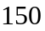人，其中高级职称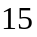人，中级职称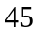人，一般职员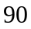人，
现抽取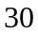人进行分层抽样，则各职称人数分别为（ ）
A 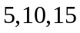 B 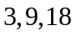 C 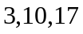 D 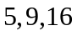
2 从个编号中抽取个号码入样，若采用系统抽样方法进行抽取，
则分段间隔应为（ ）
A 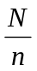 B C 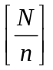 D 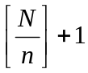
3 有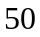件产品编号从到,现在从中抽取件检验,用系统抽样
确定所抽取的编号为( )
A 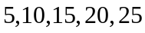 B 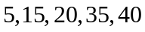
C 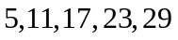 D 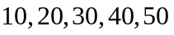
4 用样本频率分布估计总体频率分布的过程中，下列说法正确的是（ ）
A 总体容量越大，估计越精确 B 总体容量越小，估计越精确
C 样本容量越大，估计越精确 D 样本容量越小，估计越精确
5 对于两个变量之间的相关系数，下列说法中正确的是（ ）
A 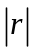越大，相关程度越大
B 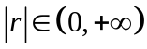，越大，相关程度越小，越小，相关程度越大
C 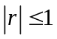且越接近于，相关程度越大；越接近于，相关程度越小
D 以上说法都不对

二、填空题
1 相关关系与函数关系的区别是
2 为了了解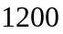名学生对学校某项教改试验的意见，打算从中抽取一个容量为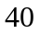的样
考虑用系统抽样，则分段的间隔为_______________
3 从个篮球中任取一个，检验其质量，则应采用的抽样方法为_______________
4 采用简单随机抽样从含个个体的总体中抽取一个容量为的样本，个体
前两次未被抽到，第三次被抽到的概率为_____________________
5 甲，乙两人在相同条件下练习射击，每人打发子弹，命中环数如下

甲 | 6 | 8 | 9 | 9 | 8
乙 | 10 | 7 | 7 | 7 | 9
则两人射击成绩的稳定程度是__________________
三、解答题
1 如图，从参加环保知识竞赛的学生中抽出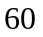名，将其成绩（均为整数）整理后画出的频率分布直方图如下：观察图形，回答下列问题：
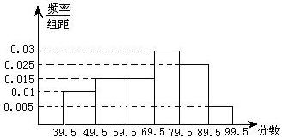
（1）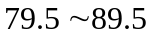这一组的频数、频率分别是多少？
（2）估计这次环保知识竞赛的及格率（分及以上为及格）

2 以下是某地搜集到的新房屋的销售价格和房屋的面积的数据：
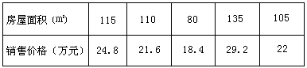
（1）画出数据对应的散点图；
（2）求线性回归方程，并在散点图中加上回归直线；
（3）据（2）的结果估计当房屋面积为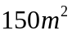时的销售价格

数学3（必修） 第二章 统计 [提高训练C组]
参考答案
一、选择题
1 B 抽取的比例为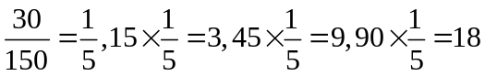
2 C 剔除零头
3 D 间隔为 4 C 5 C 见课本相关内容
二、填空题
1 函数关系是两个变量之间有完全确定的关系，而相关关系是两个变量之间并没有严格的确定关系，当一个变量变化时，另一变量的取值有一定的随机性
2 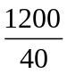
3 简单随机抽样 总体个数较少
4 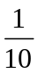 不论先后，被抽取的概率都是
5 甲比乙稳定 甲稳定性强
三、解答题
1 解：（1）频率为：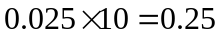，频数：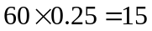
（2）
2 解：（1）数据对应的散点图如图所示：
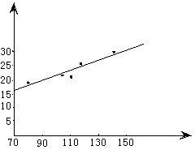
（2）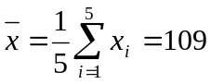，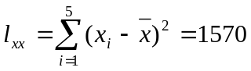，
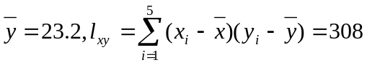
设所求回归直线方程为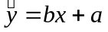，
则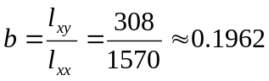
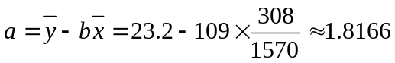
故所求回归直线方程为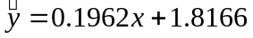
（3）据（2），当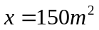时，销售价格的估计值为：
（万元）

